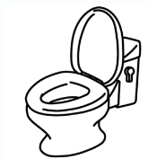

①
施設使用準備 編
安全は確認できたので、次に
【ライフラインを確認しましょう！】

【ライフラインとは】
① トイレ （下水） ← 凄く重要！！
② 電気
③ 水道
④ ガス（プロパン含む）
⑤ 通信（電話やWi-Fi、無線電話等）

この中で一番重要なことはトイレの確認！
水道が使えても下水が壊れていると流す事ができません。

使えない場合は使えない事を明らかにし、トイレを警戒テープで封鎖しましょう！
トイレ使用禁止
水が流せません
トイレパックを使用してください

裏面（②）に進んでください

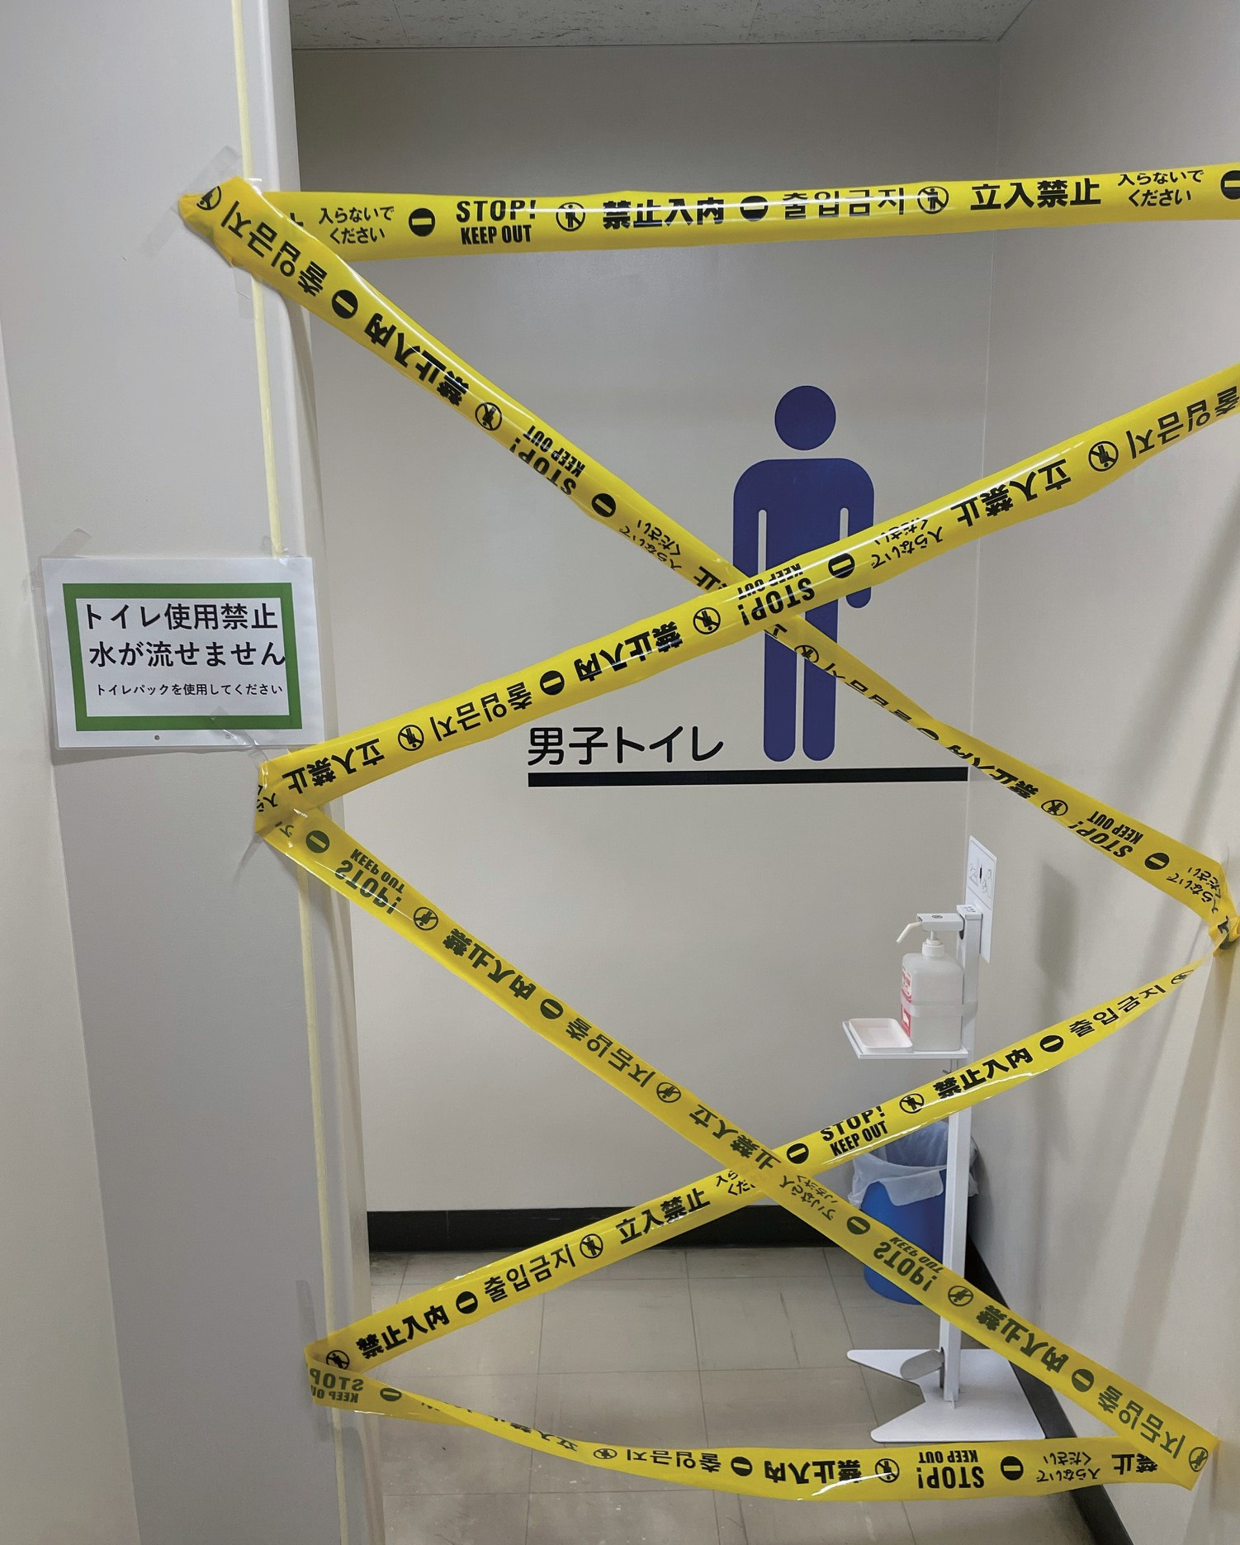
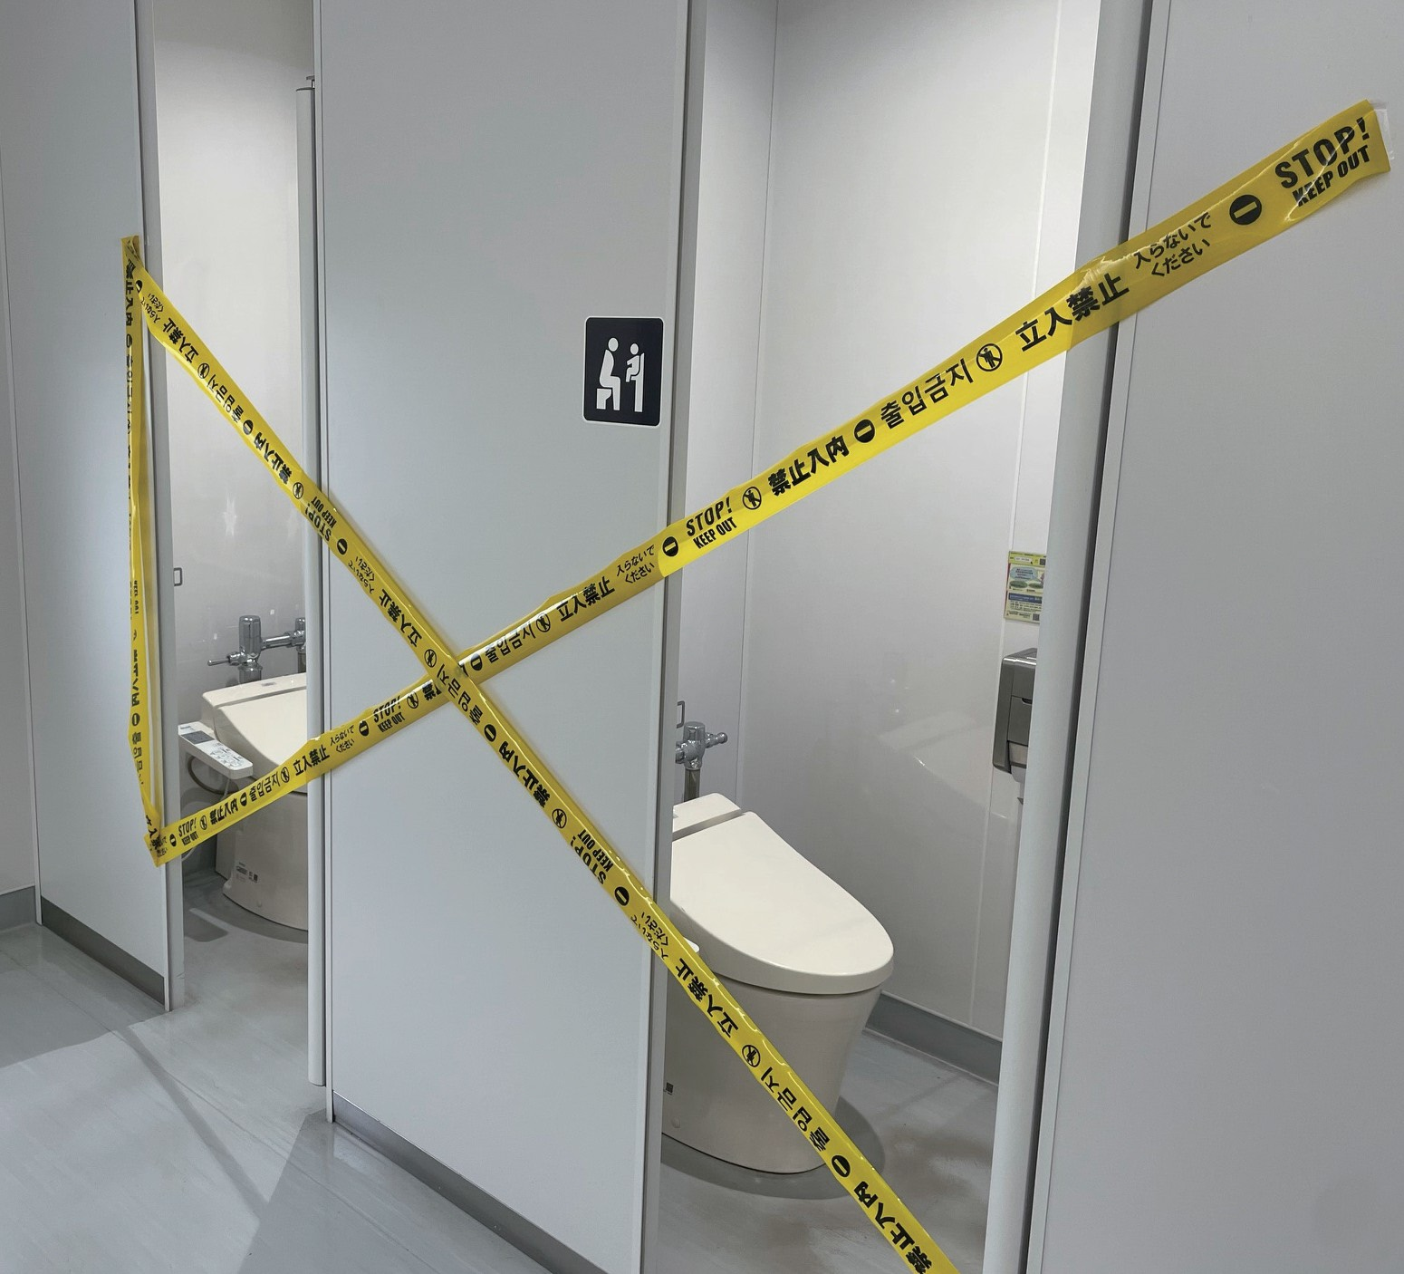

まずは

①トイレ
②

の確認

【確認手順】

敷地周辺のマンホール等に異常がないか確認する。

➁下階から順に水を流して、下水が使えるか確認する。

逆流・流れが悪い・音がおかしい → 使用不可

【トイレの封鎖イメージ】
トイレの封鎖はやり過ぎのように感じるかもしれませんが、これぐらいやらないといつの間にか使用されてしまいます！

一度でも使われると清掃できず、衛生環境が悪化して
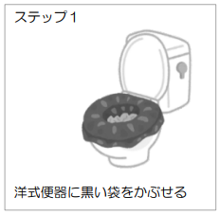
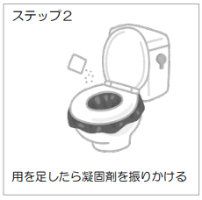
悪臭の原因になります。

トイレの使用有無が確認できる
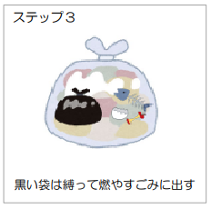
までにやむを得ず利用する場合
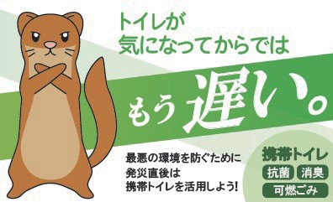
はトイレパックを活用しましょう。

（トイレパック20個はこの箱に入れてあります！）
次の用紙（③）に進んでください

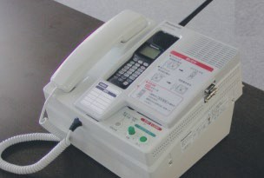
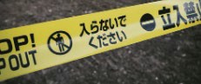
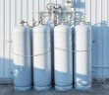
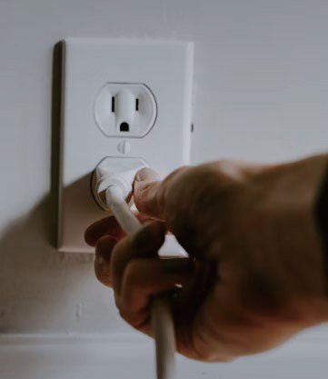
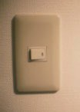
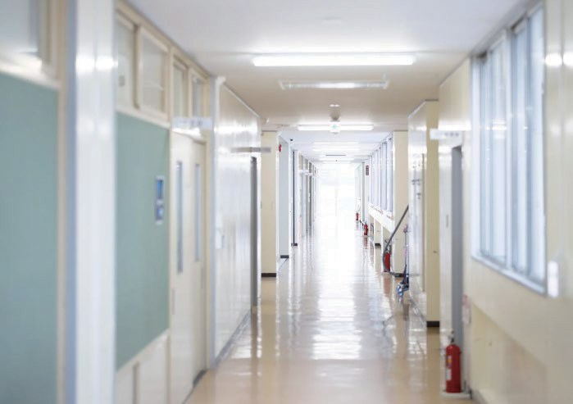
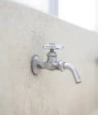
③
トイレの対応後は

「他のライフラインを確認！」
②電気・③水道の確認
各フロアで確認します。

④ガス（プロパン含む）の確認
慎重に確認！
ガス臭がある場合
⇒ 周囲を立ち入り禁止に！
点検セットの中にある
警戒テープなどを使ってください
⑤通信（電話やWi-Fi、無線電話等）の確認
各人の携帯電話は電波の入る・入らない場所を確認

学校の固定電話や 無線電話 は学校教職員や拠点関係者が到着している場合に確認

裏面（④）に進んでください

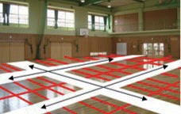
④
次に
「避難スペースを決めましょう」
一人ひとりが使えるスペースを決めておかないと、トラブルの原因となります。
避難者が体育館や校舎に入る前に、スペースを明示しましょう！
【決まり事】
一人あたりのスペースは ２m×１m ！！
１m
避難者が少なく余裕があっても、
避難者が増える事や、
人や物が移動できる通路を ２m
確保するためスペースは変えません！

※避難スペースの明示には、ボックス内のメジャーや 養生テープを使用してください

体育館のイメージ

次の用紙（⑤）に進んでください

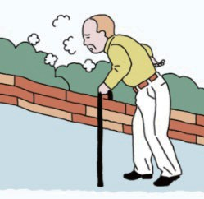
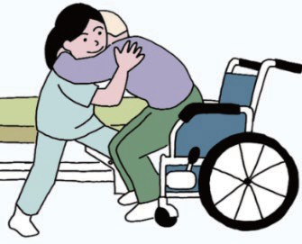
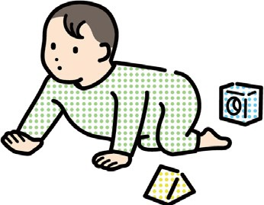
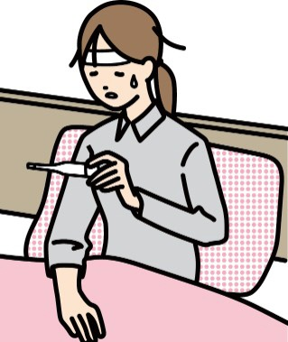
⑤

特別な配慮について
避難されて来る方は、みなさんお困りの方ですので対等な関係です。
ただし、特別な配慮を必要とされている要援護者の方もいらっしゃるので、できる範囲で配慮をお願いします。

【例】
・高齢者やケアが必要な方は
移動が難しい場合があるので、入口付近に専用の場所を

・泣き声などが気になる
子どもや体調が悪い方が専用で使える教室の設置

・性別やライフステージのニーズに対応した更衣室（場所）の設定

施設使用準備が終わったら 青色のファイルを開けてください


トイレ使用禁止

水が流せません
トイレパックを使用してください

トイレ使用禁止

水が流せません
トイレパックを使用してください

トイレ使用禁止

水が流せません
トイレパックを使用してください

トイレ使用禁止

水が流せません
トイレパックを使用してください

